曲樑（梁），一个历史般的存在——话说曲樑（梁）

中国一共有5个地方叫“曲梁”——
一是河北省馆陶县平堡村：
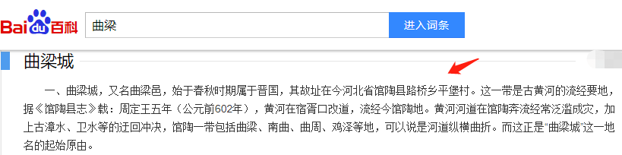

二是河北省邯郸市永年区广府古城：
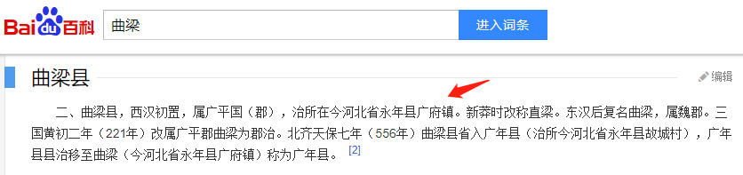

三是河北省鸡泽县：
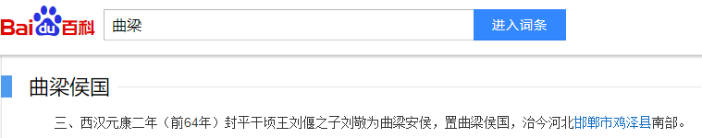

四是河南省新密市曲梁镇：
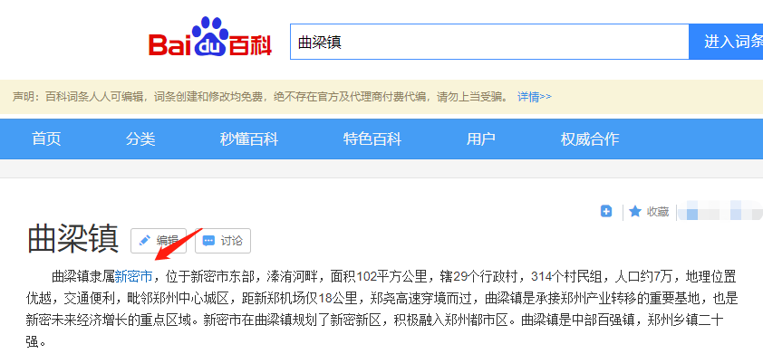

五是山西省潞城市石梁古渡：
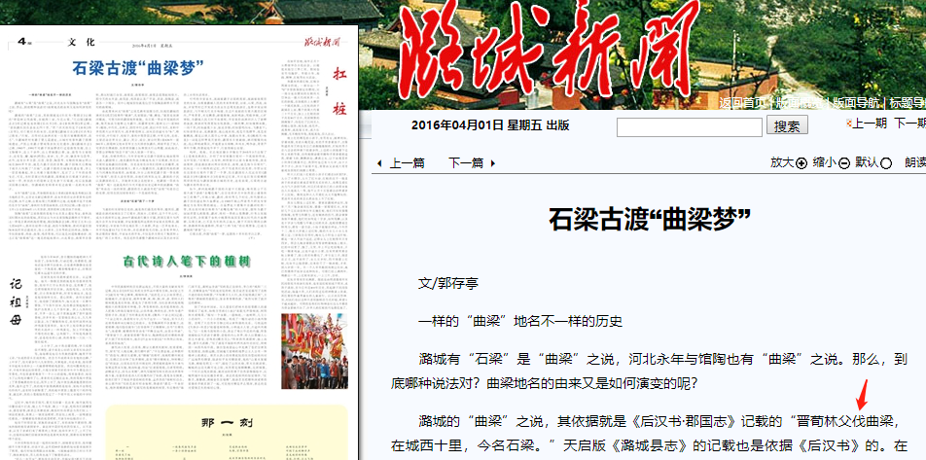

今天，我们要说的“曲樑”，不是地名，而是一个人：他曾涉足保险、粮食、互联网、传媒等领域，甚至还有过不同寻常的考古从业经历！在文博系统“浸泡”多年的他，受单位厚重的历史文化氛围熏陶，培养出浓厚的“文气”，并重拾幼年的文学梦想，乘着移动互联网与新媒体的翅膀，在“文字友情”的世界里，信马由缰，纵横驰骋！经过多年的曲折探索，终于在2015-2018年创建了“文网系统”。我们来听一下曲樑本人的励志分享——

*****

大家好，我是曲樑，90年生人，出身农村。老家邯郸，定居石家庄多年。做网络新媒体工作（侧重于新媒体矩阵构建）。业余爱好是：没事了喜欢听听歌、写写诗文、吃喝玩乐。生性洒脱率真，不喜束缚羁绊。

认识我的人可能会好奇：你叫“张亚朋”好好的，为什么要改名呢？

没有改名。曲樑是笔名，作协会员证上写着呢。之所以衷情这个笔名，是因为它代表了我的特点：能弯能直，能屈能伸，头脑灵活，懂得变通。
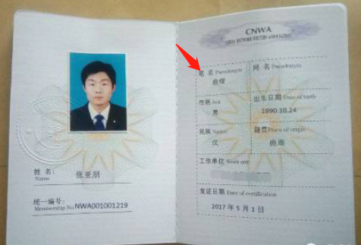

读者可能会笑：你是有多悲壮啊，还“能屈能伸”？

不敢说悲壮，在成长的路上的确遇到过需要“屈”的经历，也享受过“屈”之后伸张正气的成就感。现在，我奔跑在新媒体创业的道路上，遵循初心，做着自己喜欢而且还能挣钱并积累社会资源的事业。虽然创业路上有风浪，但只要目标明确、有一技之长、懂得顺应形势与政策，就不会饿死！而且在经过风浪的考验后，一定会迎来更加阳光的明天！

前面序言中说我“曾涉足保险、粮食、互联网、传媒等领域，甚至还有过不同寻常的考古从业经历”，可能会有人夸奖：“哇你做过的行业真多啊！”但实际上，干的行业多并不是好事，冷静思考之后会明白：年轻人找工作、创业会经历一个试错或者“先做加法、再做减法”的过程。干事创业正确的做法应该是：选择一个行业，稳扎稳打，决不能随便换行。虽然现在流行“跨界”的说法，但一定要坚守主方向，不能东一下子、西一下子，导致做着做着就乱了章法。人一定要专注！

经过很多年的浮沉起落，我确定、肯定以及认定：不喜欢粮食行业，也不喜欢考古，因为没有前途。我喜欢网络传媒业。我从业余爱好出发，2014年开始探索新媒体，经过5年多的积累，现在形成了一套属于自己、也属于我的事业伙伴们共有的“文网系统”。

作家李尚龙说过：“弱者看平台，强者造平台”，我庆幸我终于在30岁之前拥有了利于自己成功的平台，摆脱了不利于自己成功的一些束缚。

有的人了解到我是做自媒体的，于是就想利用我的资源优势，给我提出“你给我介绍客户吧，成一个给你分多少多少提成”这样的要求，或者“你来哪儿哪儿干吧，一个月给你多少多少钱”的诱惑……

在此声明：我不是卖东西的，也不是唯利是图的。我认为：人找工作或者干事创业，应该顺应天性、从自身实际条件出发，不能为外物所左右而导致乱了自己的分寸。我们每个人固然需要推销自己、利用自身优势转化成经济优势，但不能一味追求“什么挣钱干什么”——这是盲目、没有方向的表现！是不明智的！我们应该这样做：不因无利而不为，不因有利而盲动。

愿我们都能在顺应自己天性、发挥主观能动性的基础上而创造财富。也欢迎计算机、设计类专业出身的或有计算机、设计类相关工作经验的朋友加入文网系统！QQ群：477094754

